**FORMATO PARA EL DESARROLLO DE COMPONENTE FORMATIVO**

|  |  |
| --- | --- |
| PROGRAMA DE FORMACIÓN | Tecnología en Gestión Eficiente de la Energía |

|  |  |  |  |
| --- | --- | --- | --- |
| COMPETENCIA | 220201093-Estructurar sistema de energías renovables según procedimiento técnico y normativa ambiental | RESULTADOS DE APRENDIZAJE | 220201093-2. Caracterizar el potencial energético aprovechable del entorno de la organización de acuerdo con el procedimiento técnico de energía renovable. |

|  |  |
| --- | --- |
| NÚMERO DEL COMPONENTE FORMATIVO | 008 |
| NOMBRE DEL COMPONENTE FORMATIVO | Caracterización del potencial energético aprovechable |
| BREVE DESCRIPCIÓN | Este componente tratará sobre los instrumentos de medición energética más comunes, con los cuales medir las variables para controlar los procesos y determinar el potencial energético. Posteriormente se indicarán las herramientas para la evaluación del potencial de la energía fotovoltaica y la energía eólica en Colombia. Finalmente se mostrarán los principios básicos para el dimensionamiento de un sistema solar fotovoltaico. |
| PALABRAS CLAVE | Energía eólica, energía fotovoltaica, energía solar, potencial. |

|  |  |
| --- | --- |
| ÁREA OCUPACIONAL | 2 - CIENCIAS NATURALES, APLICADAS Y RELACIONADAS |
| IDIOMA | Español |

1. **TABLA DE CONTENIDOS:**

**INTRODUCCIÓN**

**1. Instrumentos de medición energética**

1.1. Medición de presión

1.2. Medición de temperatura

1.3. Medición de nivel

1.4. Medición de radiación solar (piranómetros)

1.5. Medición de velocidad y dirección del viento

1.6. Características generales de los instrumentos de medición

1.7. Calibración de los instrumentos de medición

**2. Potencial de los sistemas energéticos renovables**

2.1. Potencial energético de la energía solar

2.2. Potencial energético de la energía eólica

2.3. Reducción de huella de carbono y energías renovables

**3. Dimensionamiento de un sistema de generación con fuentes renovables**

3.1. Tipologías y equipos

3.2. Cálculo de la carga instalada y demanda de energía eléctrica

3.3. Sombreamiento, inclinación y orientación

3.4. Ejemplo de Dimensionamiento

3.5. Diseño por Simulación

1. **DESARROLLO DE CONTENIDOS:**

**INTRODUCCIÓN**

En el ámbito de la importancia energética, es fundamental comprender la caracterización del potencial energético aprovechable. En este componente educativo, exploraremos los instrumentos de medición energética más comunes, que nos permiten medir variables clave para controlar procesos y determinar el potencial energético.

Dentro de los temas energéticos, encontramos una clasificación general en fuentes primarias y fuentes secundarias. Las fuentes primarias son aquellas que se encuentran en la naturaleza y que pueden transformarse en energía secundaria mediante el uso de leyes físicas y tecnología.

Estas fuentes primarias se dividen frecuentemente en dos categorías: fuentes renovables y fuentes no renovables. Las fuentes no renovables incluyen el petróleo, el carbón, el gas natural y la energía nuclear. Por otro lado, las fuentes renovables, como la energía solar, la energía eólica, la biomasa, la energía geotérmica, la energía mareomotriz y el hidrógeno, se destacan por su sostenibilidad y bajo impacto ambiental.

Las fuentes de energía secundarias, por su parte, son aquellas que se utilizan directamente para generar movimiento, calor, electricidad y alimentar todos los procesos del mundo moderno. Entre las más comunes se encuentran los combustibles líquidos y sólidos, la electricidad, el vapor y el calentamiento de agua.

En la actualidad, con el objetivo de reducir las emisiones de gases de efecto invernadero, el uso de fuentes primarias renovables está siendo implementado de manera masiva, ya que permiten la generación de energía con cero emisiones.

Le damos la bienvenida a este componente formativo, diseñado para que pueda conocer y profundizar en los instrumentos de medición energética más comunes para la industria. Aquí podrá aprender sobre las herramientas de evaluación inicial del potencial de la energía solar fotovoltaica y la energía eólica en Colombia, así como los principios básicos para el dimensionamiento de un sistema solar fotovoltaico.

¡Esperamos que esta experiencia de aprendizaje sea enriquecedora y le brinde las herramientas necesarias para comprender y utilizar la energía de manera eficiente y sostenible!



**Llamado a la acción**

En el siguiente enlace encontrara un video para complementar la introducción al componente “Caracterización del potencial energético aprovechable”. <https://www.youtube.com/watch?v=_FRP3zLz3xk>

**1. Instrumentos de medición energética**

Muchas veces para alcanzar los objetivos que se plantean tanto a nivel personal, profesional, y en general en cualquier proceso dentro de una organización, es necesario alcanzar el control de la variable que determina si se está alcanzado la meta o por el contrario se está más lejos de alcanzarla. Por ejemplo, si alguna persona quiere mejorar su salud disminuyendo su peso corporal, lo primero que hace es medir el valor actual de su peso corporal utilizando un instrumento llamado balanza y posteriormente lo compara con el peso ideal que se desea alcanzar; la diferencia entre estos valores determina la cantidad de peso debe bajar.

Se invita a visualizar los instrumentos de medición energética, y la medición de presión.

Presentación interactiva

DI_CF08_1.1.1_Instrumentos de medición energética

**a. Medidores de presión tipo mecánico**

Los medidores de presión de tipo mecánico se denominan de esa forma porque su principio de funcionamiento involucra la interacción entre piezas mecánicas y no involucra elementos eléctricos o electrónicos para la medida de presión.

|  |  |  |  |  |  |  |  |  |  |
| --- | --- | --- | --- | --- | --- | --- | --- | --- | --- |
| Dentro de los medidores de presión de tipo mecánico se encuentran tres tipos dependiendo de la tecnología usada, como se observa en la siguiente tabla:  **Tabla 1**  *Tipos de medidores de presión*   |  |  |  | | --- | --- | --- | | Fuelle | Diafragma o Membrana | Tubo Bourdon | | Se asemeja a un acordeón, pero está fabricado con membranas metálicas en forma de espiral. Cuando se aumenta la presión al interior del fuelle, este se alarga en la dirección que indica la flecha. | Está compuesto por un disco delgado normalmente metálico que tiene una saliente. Similar al caso del fuelle, cuando se aumenta la presión al interior del diafragma, este se desplaza en la dirección que indica la flecha. | Se compone de un tubo metálico que parece aplastado pero su interior es hueco. Cuando se aplica presión el tubo se desplaza en la dirección que indica la flecha. Este tipo de tecnología es la más utilizada en los manómetros de tipo mecánico. | | Nota.  García Gutiérrez, L. (2014). Instrumentación básica de medida y control. AENOR - Asociación Española de Normalización y Certificación. p. 17. <https://elibro-net.bdigital.sena.edu.co/es/lc/senavirtual/titulos/53600> | Nota. García Gutiérrez, L. (2014). Instrumentación básica de medida y control. AENOR - Asociación Española de Normalización y Certificación. p. 17. <https://elibro-net.bdigital.sena.edu.co/es/lc/senavirtual/titulos/53600> | Nota. García Gutiérrez, L. (2014). Instrumentación básica de medida y control. AENOR - Asociación Española de Normalización y Certificación. p. 18. <https://elibro-net.bdigital.sena.edu.co/es/lc/senavirtual/titulos/53600> | |

|  |
| --- |
| En el siguiente video se podrá ver el interior de un medidor de presión mecánico de tipo tubo Bourdon:  <https://www.youtube.com/watch?v=4dXwxFJPTg8> |

En cuanto a los medidores de presión tipo membrana, estos se utilizan normalmente para la medición de presión en rangos pequeños entre 0 y 0,6 bar, en la siguiente figura puede observarse el esquema respectivo:

**Figura 1**

*Esquema de componentes del medidor de presión tipo membrana.*

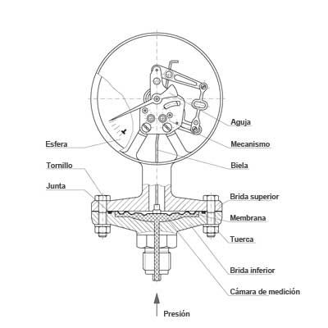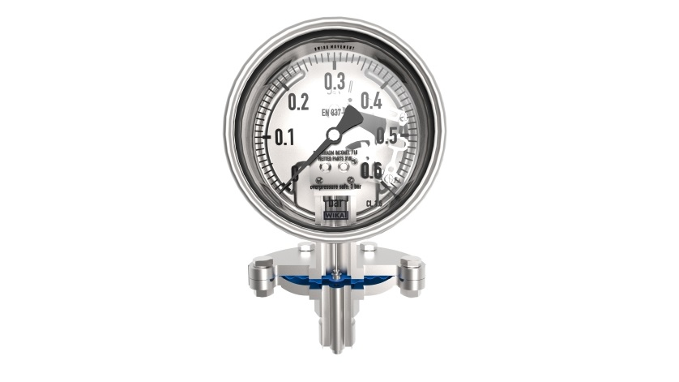

Nota. Tomado de <http://blog.wika.es/files/2012/08/Membrana.jpg>

<http://blog.wika.es/files/2012/08/Membrana.jpg>

A continuación, se muestran algunas características de los medidores de presión de tipo Bourdon, que se utilizan normalmente para la medición de presión en rangos entre 0 y 7000 bar:

**Figura 2**

*Esquema de componentes del medidor de presión tipo Bourdon.*

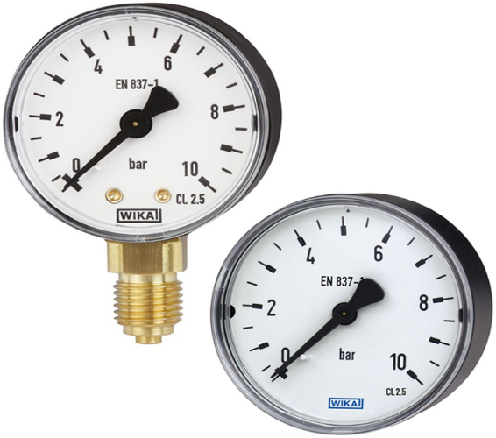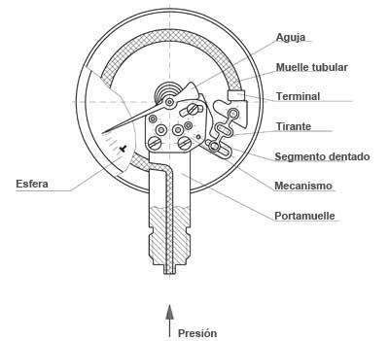

Nota. Tomado de <http://blog.wika.es/files/2013/04/manometro-como-funciona.jpg> <https://www.wika.co/upload/WIKA_Thumbnails/Product-Detail-Large/PIC_PR_111_10_111_12_de_de_83362.jpg.png>

**b. Medidores de presión de tipo electrónico**

Los medidores de presión de tipo electrónico poseen componentes capaces de convertir una señal mecánica en una señal eléctrica que se puede transportar a través de cables o conductores eléctricos hacia un equipo electrónico que pueda interpretar esa señal, convertirla en un valor numérico y mostrarla a través de una pantalla digital.

Los principios de medición o sensores más usados para los instrumentos de presión son los siguientes:

|  |  |
| --- | --- |
| * Sensores resistivos: consiste en una membrana fabricada con materiales conductores eléctricos, los cuales al ser sometidas a una presión se deforman cambiando el valor de la resistencia total del circuito. El valor de la resistencia es proporcional a la deformación de la membrana. | **Figura 3**  *Esquema de componentes del medidor de presión tipo electrónico*  como funciona un transmisor de presion  Nota. Tomado del blog de WIKA ¿Cómo funciona un transmisor de presión?<https://www.bloginstrumentacion.com/productos/como-funciona-un-transmisor-de-presion/> <https://www.bloginstrumentacion.com/files/2017/02/como-funciona-transmisor-de-presion-838x471.gif> |
| * Sensores Piezoresistivos: el funcionamiento es similar al de los sensores resistivos, pero se diferencia en el uso de materiales semiconductores para la fabricación de la membrana. |
| * Sensores capacitivos: utiliza una membrana con dos capas metálicas que conforman un condensador. El valor de la capacitancia del condensador varía en función de la deformación de las membranas. |

**1.2. Medición de Temperatura.**

Conocer la medición de temperatura, a partir de la siguiente didáctica.

Sliders

DI_CF08_1.2_Medición de temperatura

**a. Termómetros de vidrio**

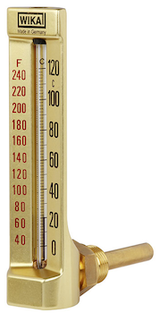Este instrumento se compone de un depósito fabricado en vidrio que contiene en su interior un elemento que al ser expuesto al calor se expande y sube al interior del depósito. Debido a la fragilidad de sus materiales y a la dificultad de lectura en condiciones ambientales industriales, este tipo de termómetros se utilizan normalmente en laboratorios con ambientes controlados. El elemento usado al interior del depósito de vidrio varía dependiendo del rango de medición del proceso que se desea medir.

|  |  |  |  |  |  |  |  |  |  |  |
| --- | --- | --- | --- | --- | --- | --- | --- | --- | --- | --- |
| En la siguiente tabla se muestran los elementos más usados para los termómetros de vidrio:  **Tabla 2**  *Elementos usados en los termómetros de vidrio*   |  |  | | --- | --- | | Elemento | Rango de medición | | Mercurio | - 35 °C hasta + 280 °C | | Pentano | -200 °C hasta + 20 °C | | Alcohol | - 110 °C hasta + 50°C | | Tolueno | - 70°C hasta + 100 °C | |

**Termómetro bimetálico**

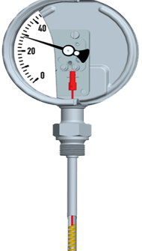El principio de medición de los termómetros bimetálicos se basa en la diferencia del coeficiente de dilatación existente entre dos metales diferentes (como por ejemplo latón, monel, acero, entre otros) los cuales se encuentran laminados conjuntamente. A este laminado se le denomina láminas bimetálicas y pueden tener formas rectas, curvas, espirales o hélices. La ventaja del termómetro bimetálico es que no posee muchas partes móviles lo cual hace que el mantenimiento de este instrumento sea mínimo y además son económicos.

En este tipo de termómetros, ante los cambios de temperatura, el muelle se deforma y se produce un efecto de rotación en el indicador conectado al muelle.

b. Termómetros de principio resistivo (termorresistencias).

**Figura 4**

*Detalle constructivo de un sensor de temperatura Pt100*

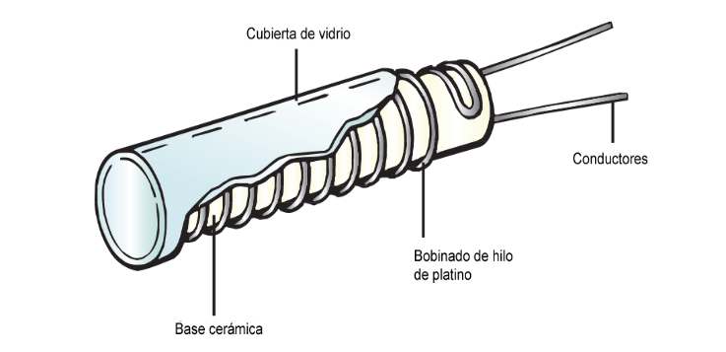Estos instrumentos de medición de temperatura aprovechan el principio de variación de la resistencia de los elementos cuando son expuestos a cambios en la temperatura. El elemento consiste generalmente de un arrollamiento de un conductor muy fino protegido por un material aislante como la cerámica o el vidrio. Este tipo de sensores o sondas también son llamados RTD por su acrónimo en inglés detector de temperatura de resistencia.

Nota. Tomado de <https://www.tc-sa.es/images/reference/fig6_4.png>

Los materiales que se usan normalmente en los sensores de temperatura son el platino y el níquel. La sonda o sensor más utilizado en la industria se denomina Pt-100 y es llamado así porque está fabricado con platino y su característica principal es que el valor de su resistencia eléctrica es de 100 ohmios cuando se somete a una temperatura de 0 °C.

A diferencia de los termómetros bimetálicos que son completamente de funcionamiento con piezas mecánicas, los termómetros de principio resistivo requieren de un elemento electrónico adicional que detecta el cambio del valor de la resistencia y lo convierte a un valor que se puede visualizar en una pantalla o se puede llevar la señal eléctrica a través de conductores eléctricos a un controlador de procesos. Adicionalmente este tipo de sensores se deben proteger con un bulbo de material metálico el cual estará expuesto directamente al proceso.

Llamado a la acción

|  |
| --- |
| En el siguiente video se muestran más detalles acerca de los termómetros de principio resistivo o RTD: <https://www.youtube.com/watch?v=dQJpTusWJHA> |

Algunas características de los termómetros de principio resistivo pueden observarse en la siguiente figura:

**Figura 5**

*Instrumento de medición de temperatura con sensor Pt100. Fabricante Klay instruments*

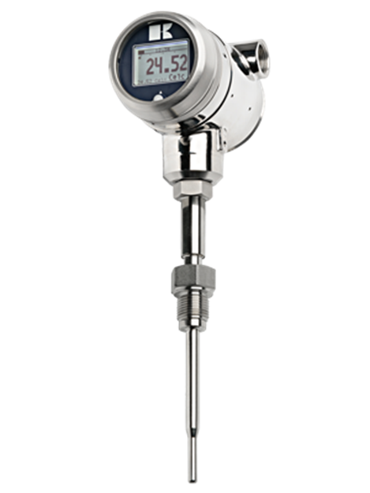

Sensor (al interior del bulbo)

Conexión a proceso industrial.

Bulbo metálico de protección

Pantalla de visualización con conexión remota.

Nota. Tomado de Klay Instruments. <https://www.klay-instruments.com/images/producten/temperatuur/klay-instruments-temperatuuropnemer-tt-4000-02.png>

Bloque destacado

|  |  |  |  |  |  |  |  |  |  |  |  |  |  |  |  |  |
| --- | --- | --- | --- | --- | --- | --- | --- | --- | --- | --- | --- | --- | --- | --- | --- | --- |
| En el siguiente cuadro se muestran algunas características de las sondas RTD dependiendo del tipo de metal de construcción:  **Tabla 3**  *Características de las sondas RTD*   |  |  |  |  | | --- | --- | --- | --- | | Metal | Resistividad [$μΩ/cm$] | Intervalo útil de temperatura [°C] | Precisión [°C] | | Platino | 9,83 | - 200 hasta + 950 | 0,01 | | Níquel | 6,38 | - 150 a + 300 | 0,5 | | Cobre | 1,56 | - 200 a + 120 | 0,1 | |

**c. Termopares**

Este tipo de instrumentos de medición de temperatura basan su funcionamiento en el principio del efecto *Seebeck* por medio del cual se demostró que cuando se tienen dos hilos (normalmente en forma de alambre) de metales diferentes unidos en un solo extremo, y dicha unión se calienta o se enfría, se produce un voltaje que se puede correlacionar con el valor real de la temperatura (ver figura). A diferencia de los termómetros bimetálicos, los termopares no están laminados entre sí, sino que se unen en un extremo con un proceso de soldadura. Existen diferentes tipos de termopar los cuales están clasificados por una letra y se diferencian en los tipos de metales utilizados y el rango de temperatura en que pueden ser usados. La selección del tipo de termopar a utilizar dependerá de las condiciones ambientales del proceso a medir.

**Figura 6**

*Corte transversal de termómetro tipo termopar con bulbo protector cerámico.*

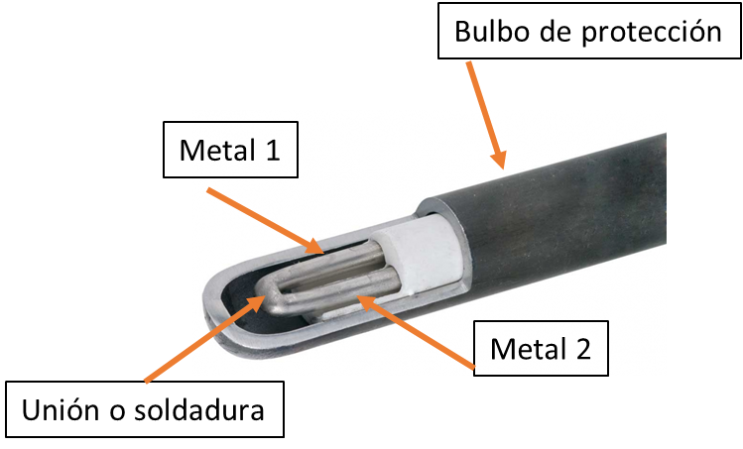

Nota. Tomado de <https://www.bloginstrumentacion.com/files/2014/08/termopar_ceramico-838x471.jpg>

En la siguiente figura, pueden observarse algunos ejemplos del termopar expuesto con diferentes tipos de aislamiento de conductor.

**Figura 7**

*Aislamiento conductor en el termopar*

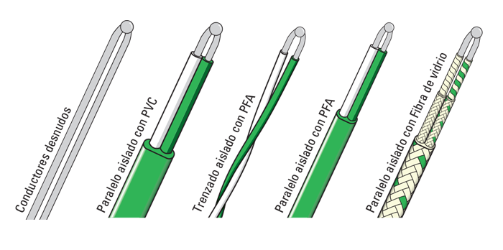

Nota. Tomado de <https://www.tc-sa.es/images/thermocouples/type1_large.png>

|  |  |  |  |  |  |  |  |  |  |  |  |  |  |  |  |
| --- | --- | --- | --- | --- | --- | --- | --- | --- | --- | --- | --- | --- | --- | --- | --- |
| El tipo de termopar más utilizado es el tipo K y el tipo J. En la siguiente tabla se muestran algunas características de los tipos de termopar:  **Tabla 4**  Tipos y características del termopar   |  |  |  | | --- | --- | --- | | Tipo de Termopar | Rango de medida [°C] | Materiales | | J | 0 hasta 750 | Hierro - Constantan | | K | - 200 hasta 1250 | Cromel – Alumel | | E | - 200 hasta 900 | Cromel - Constantan | | T | - 250 hasta 350 | Cobre – Constantan | |

De forma similar a los termómetros de principio resistivo, los termopares requieren de un elemento electrónico adicional para detectar el cambio del valor del voltaje generado por el efecto *Seebeck* y convertirlo a un valor que se puede visualizar en una pantalla o se puede llevar la señal eléctrica a través de conductores eléctricos a un controlador de procesos. Adicionalmente este tipo de sensores se deben proteger con un bulbo de material metálico el cual estará expuesto directamente al proceso, como se observa en la siguiente figura:

**Figura 8**

*Imagen real de un anemómetro de tres cazoletas.*

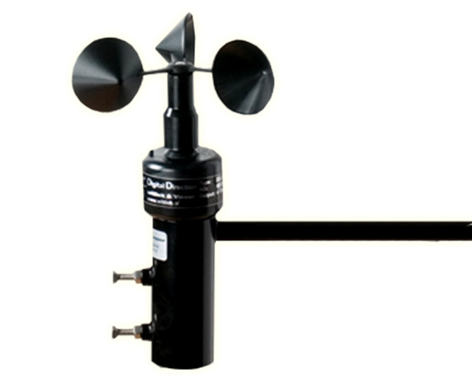

Nota. Tomado de <https://sensovant.com/img/meteorologia/viento/Anemometro-de-molinete-o-cazoletas-PA2-sensovant.png>

|  |
| --- |
| En el siguiente video se muestran más detalles acerca de los termopares: <https://www.youtube.com/watch?v=1wwAQNECC9A> |

**d. Termómetros por radiación infrarroja**

Los termómetros infrarrojos se caracterizan por la facilidad de medir la temperatura de un punto sin tener contacto físico. Este tipo de termómetros utilizan los principios de la ley de Stefan-Boltzmann la cual establece que todas las superficies irradian energía la cual aumenta proporcionalmente a la cuarta potencia de la temperatura absoluta de un cuerpo. Los termómetros por radiación infrarroja detectan los cambios de radicación de una superficie y los convierte internamente en un valor de temperatura.

El termómetro de infrarrojos capta la radiación del infrarrojo (invisible al ojo humano) y es capaz de medir temperaturas de hasta 700 °C. La tecnología ha avanzado rápidamente y actualmente existen desde termómetros infrarrojos para medir un solo punto hasta cámaras termográficas que permiten hacer imágenes de áreas completas. Esta última tecnología es muy usada para realizar labores de mantenimiento preventivo en tableros eléctricos, motores y tuberías en las industrias y también para realizar auditorías energéticas.

|  |
| --- |
| En el siguiente video se explica el funcionamiento del termómetro por radiación infrarroja y su aplicación durante la pandemia: <https://www.youtube.com/watch?v=y-Ezb8Q5UW0> |

**1.3. Medición de Nivel**

Conocer la medición de nivel y sus diferentes procesos a continuación:

Slyders

DI_CF08_1.3_Medición de nivel

A continuación, se mencionan algunas de las tecnologías más utilizadas en la medición de nivel.

**a. Medición continua de nivel con instrumentos tipo Flotador**

Complementar la información de la didáctica de medición de nivel, conociendo diferentes instrumentos de medición.

Tarjetas

DI_CF08_1.3_a_Medición continua de nivel con instrumentos tipo flotador

|  |
| --- |
| En el siguiente video se muestra el funcionamiento de un medidor de nivel tipo flotador con cadena de resistencias *reed switch*: <https://www.youtube.com/watch?v=ujPcgh1JDLc> |

**b. Medición continua de nivel con indicadores tipo mirilla**

Este tipo de instrumentos permiten visualizar en sitio el valor del nivel del fluido al interior de un recipiente. Se basa en el principio físico de los vasos comunicantes en donde si el líquido está en reposo, alcanza el mismo nivel si se tiene uno o varios recipientes interconectados por su parte inferior. Por lo general para este tipo de medida se cuenta con un recipiente exterior y de menor tamaño instalado en paralelo al recipiente a medir y se encuentra interconectado por la parte inferior y exterior del mismo. A medida que el nivel del líquido sube y baja al interior del recipiente principal, esto se ve reflejado en el medidor exterior. Es importante que el fluido a medir esté libre de sólidos e impurezas para que se pueda obtener una medida confiable.

|  |
| --- |
| En el siguiente video se muestra el funcionamiento de un medidor de nivel con indicador tipo mirilla: <https://www.youtube.com/watch?v=zlaTXjhaISg> |

**c. Medición continua de nivel por presión hidrostática**

En muchas aplicaciones para la medición de nivel en líquidos, se utilizan medidores de presión aprovechando el principio físico de la presión hidrostática en donde existe una relación entre la altura de la columna del fluido (para cualquier valor de densidad) y la presión de este en el fondo de dicha columna, independientemente de la forma del recipiente. En otras palabras, es posible calcular la altura de un líquido dentro de un recipiente si se mide la presión generada en el fondo y se conoce su densidad.

|  |
| --- |
| La relación matemática que ilustra el principio de la presión hidrostática es:  P = p x g x h  Dónde: P: presión hidrostática (Pa), p: densidad del fluido (kg / m3), g: aceleración de la gravedad (m/ s2),  h: altura de la columna vertical del fluido por encima del punto de medida de presión (m) |

|  |
| --- |
| En el siguiente video se muestra el funcionamiento básico de un medidor de nivel por presión hidrostática: <https://www.youtube.com/watch?v=YaSW_SIhe4E> |

**d. Medición continua de nivel con instrumentos sin contacto.**

Explorar la siguiente didáctica, descubriendo cómo medir niveles con instrumentos sin contacto.

Tarjetas

DI_CF08_1.3_d_Medición continua de nivel con instrumentos sin contacto

|  |
| --- |
| En el siguiente video se muestra el funcionamiento básico de un medidor de nivel por ultrasonido y un medidor de nivel por radar: <https://www.youtube.com/watch?v=Rq_EPoKHmgo> |

**1.4. Medición de radiación solar (piranómetros)**

|  |  |
| --- | --- |
|  | Para llevar a cabo la medición de la radiación solar incidente sobre la superficie de la Tierra, se hace uso del piranómetro, el cual consiste en un sensor diseñado para medir la densidad del flujo de radiación solar en un campo de 180 grados. A continuación, encontrará más información al respecto: |

Slide de imágenes

DI_CF08_1.4_Medición de radiación solar (piranómetros)

|  |
| --- |
| En el siguiente video se muestra algunas características de los piranómetros:  <https://www.youtube.com/watch?v=0ud7h5_G-5U> |

**1.5. Medición de velocidad y dirección del viento**

Para el análisis de factibilidad para el uso de la energía eólica como energético primario en un lugar determinado, se debe tener como mínimo la capacidad de medir el valor de la velocidad y la dirección del viento.

**a. Medición de velocidad**

El instrumento de medición utilizado para este fin se denomina anemómetro y el más utilizado es el anemómetro de rotación, que a subes puede ser de tipo cazoletas o de tipo hélice. Ambos funcionan con el principio en que la velocidad de rotación es proporcional a la velocidad del viento. Dicha rotación puede medirse contando mecánicamente el número de rotaciones por medio de un sensor óptico o a través de un pequeño motor eléctrico que actúa como generador. Los anemómetros de tres cazoletas semicónicas y semiesféricas son los más utilizados, y que permiten medir las componentes horizontales del viento.

Un ejemplo de anemómetro se presenta en la siguiente figura:

**Figura 9**

*Anemómetro*

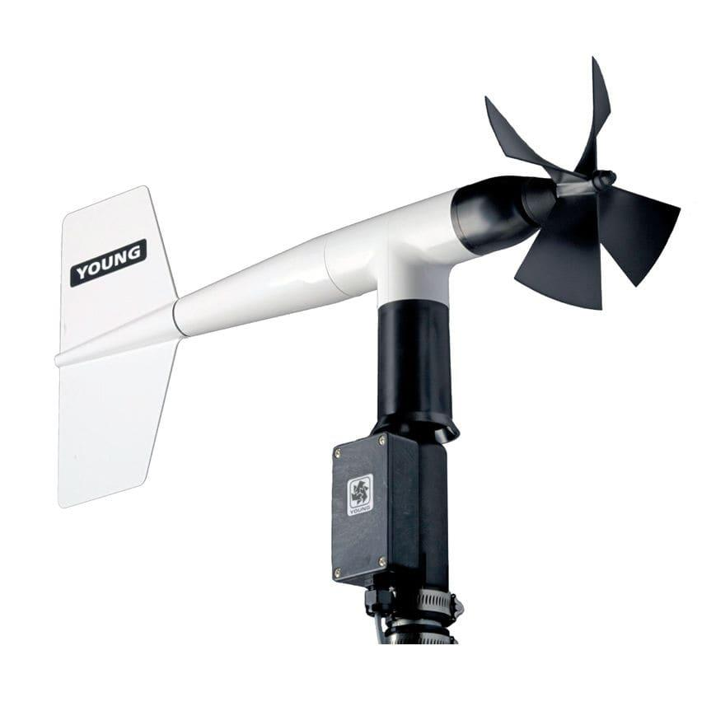

Nota. Tomado de <https://img.agriexpo.online/es/images_ag/photo-g/169962-11936813.webp>

**b. Medición de dirección del viento**

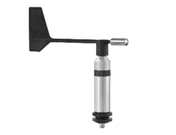

|  |  |
| --- | --- |
| El instrumento empleado generalmente para medir la dirección del viento se denomina veleta, el cual consiste en un dispositivo instalado sobre un eje vertical y de giro libre, de tal modo que puede moverse cuando el viento cambia de dirección. En la mayoría de los instrumentos, el movimiento de la veleta está amortiguado para prevenir cambios demasiado rápidos o bruscos de la dirección del viento. |  |

**1.6. Características generales de los instrumentos de medición**

Explorar las características generales de los instrumentos de medición.

Presentación interactiva

DI_CF08_1.6_Características generales de los instrumentos de medición

**1.7. Calibración de los instrumentos de medición**

La calibración de los instrumentos de medición es de gran importancia, por esto se invita a navegar por la siguiente didáctica.

Presentación interactiva

DI_CF08_1.7_Calibración de los instrumentos de medición

Algunos ejemplos de equipos de calibración, se encuentran a continuación; la figura a. muestra un bloque seco marca WIKA. Utilizado para calibración de instrumentos de medición de temperatura. Mientras que la figura b. se trata de un comprobador de peso muerto marca Fluke. Utilizado para calibración de instrumentos de medición de presión.

**Figura 10**

*Equipos de calibración*

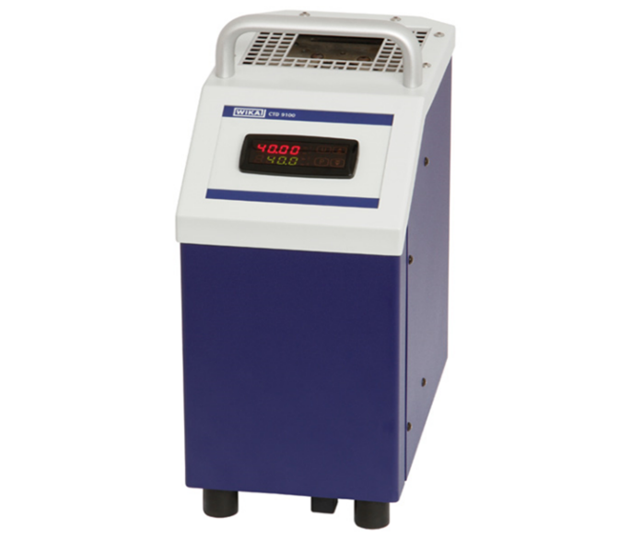

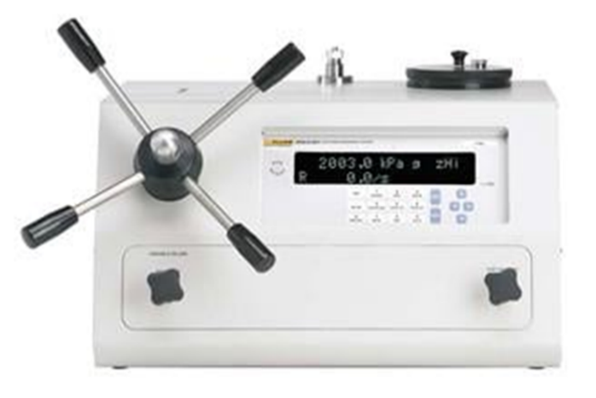

a.

b.

Nota. Tomado de <https://www.wika.co/upload/WIKA_Thumbnails/Product-Detail-Large/PIC_PR_CTD9100_650_de_de_47959.jpg.png> y <https://us.flukecal.com/sites/default/files/imagecache/product-detail-zoom/sites/flukecal.com/files/assets/products/PCAL-E-DWT-H_single_front_01b_328px_x_220px.jpg>

El resultado del proceso de calibración es un certificado emitido por el laboratorio acreditado para tal fin, donde se muestran los puntos de trabajo del medidor analizado y los valores de la desviación medido.

Los datos básicos que debe contener un certificado de calibración son los siguientes:

* Valor medido por el equipo patrón.
* Valor medido por el instrumento a calibrar.
* Diferencia entre el valor medido por el equipo patrón y el medido por el instrumento a calibrar.
* Especificación de exactitud.
* Identificación del equipo patrón utilizado.

|  |
| --- |
| En el siguiente anexo se encuentra un ejemplo de un certificado de calibración para un medidor de temperatura: |

**2. Potencial de los sistemas energéticos renovables**

Las energías renovables se distinguen porque su aprovechamiento tiene un impacto ambiental mínimo. Además, no genera residuos, y son fuentes de energía inagotables, también conocidas como fuentes de energía ilimitadas, ya que no se agotan con su uso. Más información acerca de su potencial, a continuación:

Cartas de diálogo

DI_CF08_2_Potencial de los sistemas energéticos renovables

A continuación, se describe el potencial de generación en dos fuentes de energía renovable no convencional: energía solar y energía eólica.

**2.1. Potencial energético de la energía solar**

El potencial energético de la energía solar es extremadamente alto. La radiación solar que llega a la Tierra en tan solo una hora es suficiente para cubrir las necesidades energéticas de la humanidad durante un año entero.



**Llamado a la acción**

En el siguiente enlace encontrara un video que lo ilustrara sobre la medición de la radiación solar. <https://www.youtube.com/watch?v=Zo2y8HNi3X4>

Se estima que el potencial teórico de la energía solar supera con creces la demanda mundial de energía. Sin embargo, es importante tener en cuenta que el potencial efectivo de la energía solar varía según la ubicación geográfica, las condiciones climáticas y los sistemas de captación utilizados, como se explica a continuación:

Presentación interactiva

DI_CF08_2.1_Potencial energético de la energía solar

|  |
| --- |
| Para conocer más detalles acerca de los aspectos teóricos del sol y la radiación se debe consultar el material complementario elaborado por el IDEAM (2016): |

Para la evaluación del potencial energético de la radiación solar, existen dos variables fundamentales:

1. **Irradiancia global** sobre una superficie horizontal: se trata de la medida **del total** de la radiación directa y difusa que recibe un área específica. Es decir, equivale a nombrar la potencia en el área eléctrica. La unidad de medida más utilizada a nivel mundial es el KW/m²

1. **Irradiación global** sobre una superficie horizontal: es la medida de la radiación directa y difusa que recibe un área específica, **por unidad de tiempo**. Corresponde a nombrar la energía en el área eléctrica. La unidad de medida más utilizada a nivel mundial es el KWh/m²

Aunque sus nombres son parecidos, no se debe confundir los valores de la irradiancia con los valores de la irradiación. Haciendo un ejercicio mental con el equivalente eléctrico (físicamente no tienen equivalencia es solo para una mejor interpretación de los conceptos), la irradiancia puede asemejarse a la potencia eléctrica en cualquier dispositivo como por ejemplo un bombillo LED de 10 Vatios (10 W).

Más información respecto a este tema podrá consultarla en el siguiente recurso:

Pestañas verticales

DI_CF08_2.1_Evaluación del potencial energético de la energía solar

DI_CF08_2.1_Potencial energético de la energía solar

Para la determinación de la irradiación global horizontal diaria en alguna zona específica del país, se tienen *varias opciones* dentro de las cuales se destacan las siguientes:

**a. Atlas Solar de Radiación Solar, Ultravioleta y Ozono de Colombia (opción 1):**

Según IDEAM, UPME. (2017) el Atlas de Radiación Solar, Ultravioleta y Ozono de Colombia es una herramienta fundamental para la valoración de la disponibilidad de la energía solar en el territorio nacional y para conocer el comportamiento de la radiación ultravioleta, el ozono y sus relaciones, que contribuyen a entender sus efectos en la salud humana. El atlas contiene un conjunto de mapas climatológicos en donde se representan la distribución promedio mensual y anual de las siguientes variables: irradiación solar global horizontal, brillo solar, número de días al mes sin brillo solar, radiación ultravioleta y la columna total de ozono, acompañadas de análisis regionales del comportamiento promedio anual y a lo largo del año de estas variables. También contiene datos teóricos acerca del comportamiento del sol, información acerca de las fuentes de información e instrumentos de medición, y anexos con información adicional.

|  |
| --- |
| Existen dos formas para consultar la documentación del atlas. Una de ellas es utilizar la herramienta en línea desarrollada por el IDEAM accediendo al siguiente enlace: <http://atlas.ideam.gov.co/visorAtlasRadiacion.html> y descargando los mapas y tablas que allí reposan. En caso de que no esté disponible la página web de IDEAM por mantenimiento, se puede descargar el documento completo del siguiente enlace: |

Para ambos casos, se puede obtener la siguiente información:

* Mapa nacional multianual de irradiación global horizontal medio diario anual. (Página 74 del documento IDEAM, UPME. (2017)). En este mapa se representa a través de una escala de colores el comportamiento del promedio anual de todos los meses del año de la irradiación global horizontal diaria.
* Mapa nacional mensual de irradiación global horizontal medio diario. (Páginas 68 a 73 del documento IDEAM, UPME. (2017)). En total son doce (12) mapas (uno por cada mes del año) donde se representa a través de una escala de colores el comportamiento del promedio mensual de la irradiación global horizontal diaria.
* Tablas de datos con información de los promedios horarios mensuales de irradiación global horizontal media para algunas ciudades del país. (Páginas 139 a 143 del documento IDEAM, UPME. (2017)).

|  |
| --- |
| *¿Qué información y cómo se determina el valor de la irradiación global horizontal?*   * A través de los mapas:   Una vez se tenga descargado el Mapa nacional *multianual* de irradiación global horizontal medio diario anual, se debe ubicar las convenciones en dicho mapa donde aparecerá lo siguiente:    Nota.IDEAM, UPME (2017)*.* |

En la parte Leyenda, se encuentra una barra de colores con los rangos de valores de la irradiación global horizontal. Cada color corresponde a un rango específico. Luego se procede a ubicar la zona de interés dentro del mapa observando el color que corresponda. A manera de ejemplo se tiene la siguiente imagen donde aparecen indicadas las ciudades de Cartagena, Barranquilla y Sincelejo. Se observa que las áreas donde están ubicadas las ciudades de Barranquilla y Cartagena tienen color naranja mientras que el área de la ciudad de Sincelejo tiene un color amarillo oscuro. Regresando a las convenciones, se observa que el color naranja corresponde a un rango de irradiación global horizontal diaria entre 5 y 5,5 kWh/m², mientras que el color amarillo oscuro corresponde a un rango de irradiación global horizontal diaria entre 4,5 y 5 kWh/m². 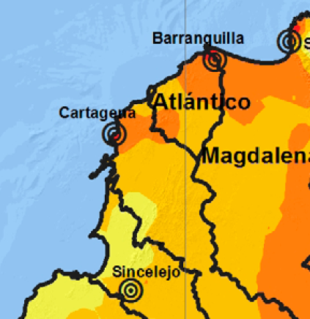

Para efectos de diseño de un sistema de generación con energía solar, normalmente se toma el valor más pequeño del rango.

Nota. IDEAM, UPME. (2017)*.*

Teniendo en cuenta los datos anteriores, se puede afirmar que para la ciudad de Sincelejo el valor de la irradiación global horizontal promedio diario durante el año es de 4,5 kWh/m² día tomando el valor mínimo del rango. Si se requiere calcular las Horas Solares Pico (HSP) en esa ciudad, se divide el valor anterior por 1 kWh/m², lo cual da como resultado que las horas solares promedio anual diario es de 4,5 horas. Si realiza este mismo ejercicio para las demás ciudades, se concluye que el potencial de generación con energía solar es mayor en las ciudades de Barranquilla y Cartagena que en Sincelejo.

|  |
| --- |
| * A través de las tablas de datos:   Las tablas de datos son una herramienta útil si se requiere un valor determinado y no un rango de valores para la irradiación global horizontal diaria. Se debe tener en cuenta que esta información se tiene solo para algunas ciudades, de tal forma que si se requiere un valor determinado para una zona donde no existe tabla, se debe recurrir al método con el mapa o a otras herramientas de información climática que más adelante se describirán. Cada una de las tablas de datos poseen la siguiente información: ciudad de referencia, estación meteorológica utilizada, horas del día (desde las 0 hasta las 24 horas), mes del año, valor promedio horario de la irradiación global horizontal, valor promedio diario de la irradiación global horizontal.  Este último valor corresponde al valor promedio diario mensual. En la misma tabla aparecen unas convenciones de colores con unos rangos indicativos diferentes a los de los mapas, con el fin de identificar rápidamente dentro de la tabla cuáles con las horas en donde se tiene una cantidad mayor de irradiación global horizontal.  **Tabla 5**  *Promedio de horarios de la irradiación global en la estación. Universidad Tecnológica del Magdalena (Santa Marta) en Wh / m2.*    Nota. IDEAM, UPME. (2017*).* |

**b. Bases de datos con información satelital y climática (opción 2):**

Cuando se requiere realizar un diseño con ingeniería detallada para la evaluación energética de por ejemplo un sistema solar fotovoltaico y un sistema solar térmico, generalmente se realiza la consulta de las bases de datos de organizaciones o empresas quienes han recogido y procesado la información proveniente de las estaciones meteorológicas locales de cada país y la han complementado con información proveniente de los satélites. Algunas de estas bases de datos suministran la información de forma gratuita y en otras se debe pagar por la información. Algunos ejemplos de bases de datos más conocidas son:

|  |
| --- |
| * NASA Power (<https://power.larc.nasa.gov/data-access-viewer/>). Es gratuita. * SOLARGIS (<https://solargis.com/>) Se debe pagar una suscripción, sin embargo algunos mapas son gratis. * Meteonorm (<https://meteonorm.com/en/>). Se debe pagar una suscripción. * PVGIS (<https://ec.europa.eu/jrc/en/pvgis>) Es gratuita. * Global Solar Atlas ([https://globalsolaratlas.info](https://globalsolaratlas.info/map?c=11.609193,8.4375,3)). Es gratuita y se apoya en los datos de SOLARGIS. Está diseñada también para calcular el potencial de generación con tecnología fotovoltaica. |

Este tipo de bases de datos utilizan una interfaz gráfica que permite ubicar la zona donde se requiere evaluar el potencial energético solar a través de la selección con un cursor en un mapa o a través de las coordenadas geográficas. Adicionalmente permite ver de forma gráfica la información y en la mayoría de los casos permite descargar los datos en archivos planos para su manipulación y procesamiento en otras aplicaciones.

|  |
| --- |
| En la siguiente figura se puede observar la pantalla de la base de datos Global Solar Atlas cuando el cursor del mapa de ubica en la ciudad de Barranquilla:  **Figura 11**  *Pantalla de la base de datos Global Solar Atlas*    Imagen de pantalla del resultado de localizar a la ciudad de Barranquilla en la base de datos Global Solar Atlas. Referencia bibliográfica: World Bank Group, ESMAP, SOLARGIS. (2021). Global Solar Atlas. <https://globalsolaratlas.info/map?c=10.807677,-74.819641,9&s=10.96209,-74.803162&m=site> |

Como se puede observar en la figura anterior, el valor de la irradiación global horizontal promedio anual diaria (en inglés Global Horizontal Irradiation GHI) es de 2087.3 kWh/m2 día.



**Llamado a la acción**

En el siguiente enlace encontrará un video que le permitirá profundizar en la evaluación del potencial energético de la radiación solar. <https://www.youtube.com/watch?v=c-BIULucPEg>

**2.2. Potencial Energético de la Energía Eólica**

Explorar la siguiente didáctica y conocer el potencial energético de la energía eólica.

Cartas de diálogo

DI_CF08_2.2_Potencial energético de la energía eólica

Para la determinación de la densidad de energía eólica en alguna zona específica del país, se tienen varias opciones dentro de las cuales se destacan las siguientes:

1. **Atlas de Viento y Energía Eólica de Colombia (opción 1):**

Según IDEAM, UPME. (2006) el Atlas de Viento y Energía Eólica de Colombia es una colección de mapas que muestra la distribución espacial del viento en superficie. Adicionalmente para la evaluación de la energía disponible, se muestra el valor promedio mensual y anual de la densidad de energía eólica a dos distintas alturas (20 y 50 metros), lo cual sirven como referencia para Colombia para el uso de energías alternativas, determinando las épocas del año y las zonas de Colombia donde se puede aprovechar las características del viento para dar soluciones a las necesidades energéticas de la nación.

|  |
| --- |
| Existen dos formas para consultar la documentación del atlas. Una de ellas es utilizar la herramienta en línea desarrollada por el IDEAM accediendo al siguiente enlace: <http://atlas.ideam.gov.co/visorAtlasVientos.html> y descargando los mapas que allí reposan. En caso de que no esté disponible la página web de IDEAM por mantenimiento, se puede descargar el documento completo del siguiente enlace: |

Para ambos casos, se puede obtener la siguiente información:

Acordeón

CF08_2.2_Atlas de Viento y Energía Eólica de Colombia

1. **Bases de datos con información satelital y climática (opción 2):**

Cuando se requiere realizar una evaluación energética de forma detallada para la evaluación energética de por ejemplo un sistema eólico cercano a la superficie, generalmente se realiza la consulta de las bases de datos de organizaciones o empresas quienes han recogido y procesado la información proveniente de las estaciones meteorológicas locales de cada país y la han complementado con información proveniente de los satélites. Algunas de estas bases de datos suministran la información de forma gratuita y en otras se debe pagar por la información.

|  |
| --- |
| Algunos ejemplos de bases de datos más conocidas son:   * NASA Power (<https://power.larc.nasa.gov/data-access-viewer/>). Es gratuita. * Meteonorm (<https://meteonorm.com/en/>). Se debe pagar una suscripción. * Global Wind Atlas (<https://globalwindatlas.info/> ). Es gratuita. Está diseñada también para calcular el potencial de generación con algunas torres eólicas. Provee información del viento para alturas de 10, 50, 100, 150 y 200 metros. |

Este tipo de bases de datos utilizan una interfaz gráfica que permite ubicar la zona donde se requiere evaluar el potencial energético del viento a través de la selección con un cursor en un mapa o a través de coordenadas geográficas. Adicionalmente permite ver de forma gráfica la información y en la mayoría de los casos permite descargar los datos en archivos planos para su manipulación y procesamiento en otras aplicaciones.

|  |
| --- |
| En la siguiente imagen se puede observar la pantalla de la base de datos Global Wind Atlas cuando el cursor del mapa se ubica en una zona del departamento de la Guajira a una altura de 150 metros:    Imagen de pantalla del resultado de localizar a la ciudad de Barranquilla en la base de datos Global Wind Atlas. Referencia bibliográfica: World Bank Group, ESMAP, VORTEX. (2021). Wind Solar Atlas. <https://globalwindatlas.info/>  En la imagen anterior, se observa que para los 150 metros de altura la velocidad promedio del viento es de 10,17 m/s y una densidad de energía eólica aprovechable de 778 W/m2. |

**2.3. Reducción de huella de carbono y energías renovables**

Se invita a conocer la reducción de huella de carbono y energías renovables.

Slyders

CF08_2.3_Reducción de huella de carbono y energías renovables

**3. Dimensionamiento de un sistema de generación con fuentes renovables**

Explorar el dimensionamiento de un sistema de generación con fuentes renovables.

Presentación interactiva

CF08_3_Dimensionamiento de un sistema de generación con fuentes renovables

**3.1. Tipologías y equipos**

Conocer las tipologías y equipos relacionados con el potencial energético.

Slyders

CF08_3.1_Tipologías y equipos

1. **Sistemas autónomos:** con el fin de completar la temática anterior, se invita a explorar la siguiente didáctica.

Tarjetas

CF08_3.1_Componentes o subsistemas básicos

|  |
| --- |
| Para observar más detalles del funcionamiento y componentes de los sistemas fotovoltaicos autónomos, se recomienda ver el siguiente video: <https://www.youtube.com/watch?v=9FYhr60VFaU> |

1. **Sistemas conectados a la Red:** revisa la información correspondiente a los sistemas conectados a la red.

Slyders

CF08_3.1_b_Sistemas conectados a la Red

|  |
| --- |
| Para observar más detalles del funcionamiento y componentes de los sistemas fotovoltaicos conectados a la red, se recomienda ver el siguiente video: <https://www.youtube.com/watch?v=8EiwNy0vVFI> |

**c. Sistemas Híbridos:**

Los sistemas fotovoltaicos híbridos son los que cuentan con dos o más fuentes energéticas. Un ejemplo de esto puede ser un sistema de generación de electricidad donde utiliza un sistema fotovoltaico, un sistema de generación eólica y un generador o planta eléctrica Diesel. Estas fuentes pueden trabajar simultáneamente o servir de respaldo en caso de fallo de la fuente principal. Este tipo de sistemas se utiliza en su mayoría para las torres de telecomunicaciones que están instaladas en montaña y sitios alejados y de difícil acceso, por lo tanto, se requiere de un grado de confiabilidad alta para su funcionamiento. Una de las características importantes de estos sistemas es que se pueden complementar con sistemas de baterías que pueden funcionar de forma aislada sin importar si existe o no una fuente de sincronismo.

**3.2. Cálculo de la carga instalada y demanda de energía eléctrica**

El cálculo de la carga instalada y la demanda de energía eléctrica son requeridos como punto de partida para el diseño de un sistema fotovoltaico, especialmente para los sistemas autónomos donde la cantidad de paneles, inversores, baterías y demás están determinados por la demanda energética del lugar de instalación. Para entender las bases del concepto de carga instalada y demanda de energía eléctrica se recomienda repasar el tema carga y demanda eléctrica del módulo requisitos de producto. Existen dos métodos para obtener la demanda de energía eléctrica de un lugar:

1. **Demanda calculada:** se denomina calculada porque resulta del cálculo del consumo de electricidad para cada uno de los equipos eléctricos descritos en el cuadro de cargas del lugar. La energía eléctrica se obtiene de la multiplicación de la potencia en vatios (W) de cada equipo por las horas al día de funcionamiento, obteniendo el valor en vatios-hora (Wh) que posteriormente se pueden convertir en unidades de kilovatio-hora (kWh).

|  |  |  |  |  |  |  |  |  |  |  |  |  |  |  |  |  |  |  |  |  |  |  |  |  |  |  |  |  |  |  |  |  |  |  |  |  |  |  |  |  |  |  |
| --- | --- | --- | --- | --- | --- | --- | --- | --- | --- | --- | --- | --- | --- | --- | --- | --- | --- | --- | --- | --- | --- | --- | --- | --- | --- | --- | --- | --- | --- | --- | --- | --- | --- | --- | --- | --- | --- | --- | --- | --- | --- | --- |
| A continuación, se muestra un ejemplo de la demanda de energía eléctrica calculada para una vivienda. La potencia de cada equipo eléctrico se puede obtener observando la placa de datos que viene en cada uno de ellos, también en el manual de servicio del equipo o se puede estimar de acuerdo a otras referencias como la mostrada en el siguiente enlace de la Empresa de Energía de Boyacá - EBSA (2019): <https://www.ebsa.com.co/consumo-de-electrodomesticos/>  **Tabla 6**  *Ejemplo de demanda de energía eléctrica para una vivienda*   |  |  |  |  |  |  | | --- | --- | --- | --- | --- | --- | | No. | Descripción | Cantidad | Potencia individual [W] | Horas encendido al día [h] | Energía diaria [Wh] | | 1 | Nevera | 1 | 300 | 12 | 3.600 | | 2 | Bombillo LED 10W | 5 | 10 | 8 | 400 | | 3 | Televisor | 2 | 80 | 5 | 800 | | 4 | Computador de escritorio | 2 | 250 | 4 | 2.000 | | Consumo diario total de energía eléctrica [Wh] | | | | | 6.800 | | Consumo diario total de energía eléctrica en kWh [kWh] | | | | | 6,8 |   De lo anterior se concluye que el consumo diario para este caso es de 6,8 kWh-día, y asumiendo que se consume lo mismo durante los treinta (30) días del mes, el consumo mensual es de 204 kWh-mes. |

1. **Demanda Medida**: el método de la demanda calculada es utilizado normalmente en aplicaciones muy sencillas. En aplicaciones más complejas donde la elaboración de un cuadro de cargas y un cuadro de cálculo resulta compleja de obtener debido a la gran cantidad de equipos conectados en las instalaciones del usuario interesado en instalar un sistema fotovoltaico, se prefiere utilizar medidores de energía que tengan la capacidad de medir y registrar en una memoria interna los valores de energía eléctrica en cada minuto u hora del día. Normalmente estos medidores se instalan en la acometida eléctrica de entrada y la instalación debe ser lo suficientemente segura para garantizar la seguridad de las personas y de los equipos instalados. Existen medidores con diferentes tecnologías desde los más avanzados llamados analizadores de red hasta los más sencillos medidores monofásicos.

|  |
| --- |
| En las siguientes imágenes se muestran algunos medidores y la visualización de la curva de consumo energético que se obtiene como resultado: |

**3.3. Sombreamiento, inclinación y orientación**

Para complementar la temática se invita a explorar la siguiente didáctica.

Presentación interactiva

CF08_3.3_Sombreamiento, inclinación y orientación

**3.4. Ejemplo de Dimensionamiento.**

Conocer por medio de la siguiente didáctica un ejemplo de dimensionamiento.

Slyders

CF08_3.4_Ejemplo de dimensionamiento

**Cálculo del número de paneles solares y la potencia pico a instalar**.

Para el cálculo de la cantidad de paneles solares y la potencia pico a instalar, se debe seleccionar primero el panel solar a utilizar que se encuentre disponible en el mercado y que se adapte a las condiciones requeridas por el lugar de instalación. Existen varias potencias nominales que se pueden seleccionar. Para este caso en particular, se seleccionó el panel solar con Potencia pico de 300 W. La fórmula para calcular la cantidad total de paneles solares (Np) requeridos es la siguiente:

$$Np = 1,1*(R/I) / Potencia del panel elegido =1,1 * (1.022,05 W) / 300 W = 3,74 paneles$$

La constante de 1,1 tiene relación a un margen de seguridad de potencia que se sugiere para el cálculo.

Como el valor del Np no es un número entero, se aproxima al valor próximo entero que para este caso es 4 paneles.

El valor de la potencia pico del sistema completo se calcula multiplicando el número de paneles por la potencia pico de cada panel.

$$Potencia_{pico del sistema}=Np * Potencia individual del panel seleccionado = 4*300W = 1200 W_{pico}$$

**Diseño del Sistema de Acumulación.**

A partir de la siguiente didáctica se explorarán diseños del sistema de acumulación.

Cartas de diálogo

DI_CF08_3.4_Diseño del sistema de acumulación

**Selección del regulador de carga.**

Para la selección del regulador de carga se debe tener en cuenta que el voltaje de trabajo de dicho regulador sea el mismo del voltaje de diseño de la instalación, que para el ejemplo es de 12V. Adicionalmente se debe calcular la corriente de corto circuito que proviene de los paneles que se encuentra en la hoja de datos de cada panel solar que para nuestro caso es de 8,86 amperios, y como son 4 paneles solares se debe multiplicar por este valor. Es decir, se debe buscar en el mercado comercial un regulador que exceda con las siguientes características mínimas:

Voltaje = 12 V en corriente continua.

Corriente Total = 8,86 amperios * 4 paneles = 35,44 amperios en dc.

**Selección del inversor requerido.**

Explorar cómo seleccionar el inversor requerido.

Slyders

CF08_3.4_h_Selección del inversor requerido

**3.5. Diseño por Simulación**

Actualmente existen varias herramientas software para el diseño de los sistemas fotovoltaicos. Este tipo de herramientas son muy útiles debido a la flexibilidad para realizar los cambios del entorno y que adicionalmente integran bases de datos con la información de la climatología del lugar a evaluar. También permiten incluir en la evaluación factores como el análisis de las pérdidas por sombras, inclinación de los paneles, cableado eléctrico, entre otras.



**Llamado a la acción**

En el siguiente enlace encontrará un video que le permitirá conocer sobre el diseño por simulación. <https://www.youtube.com/watch?v=F5E9YdgdsVE>

En el siguiente enlace entcontrará un video que le permitirá conocer sobre el diseño por simulación.

<https://www.youtube.com/watch?v=F5E9YdgdsVE>

Las más utilizadas (entre otras) en el mercado actual son las siguientes y para la gran mayoría se debe pagar una licencia para la instalación o una cuota mensual mientras se usa el programa para fines comerciales:

•PVsyst.

•Helioscope.

•Homer Pro.

•RET Screen.

A pesar de que cada programa tiene características diferentes, existen unos módulos básicos comunes a cada uno de ellos, aunque con nombres diferentes para cada caso:

Acordeón

CF08_3.5_Diseño por Simulación

1. **SÍNTESIS**

Los instrumentos de medición energética son todos los dispositivos empleados para medir la magnitud de una corriente eléctrica con el fin de controlar los procesos y determinar el potencial energético. Para ello hace uso de herramientas específicas que determinan la evaluación de dicho potencial de la energía fotovoltaica y la energía eólica. En el siguiente mapa, podrá reconocer los principales conceptos abordados con respecto a este tema.

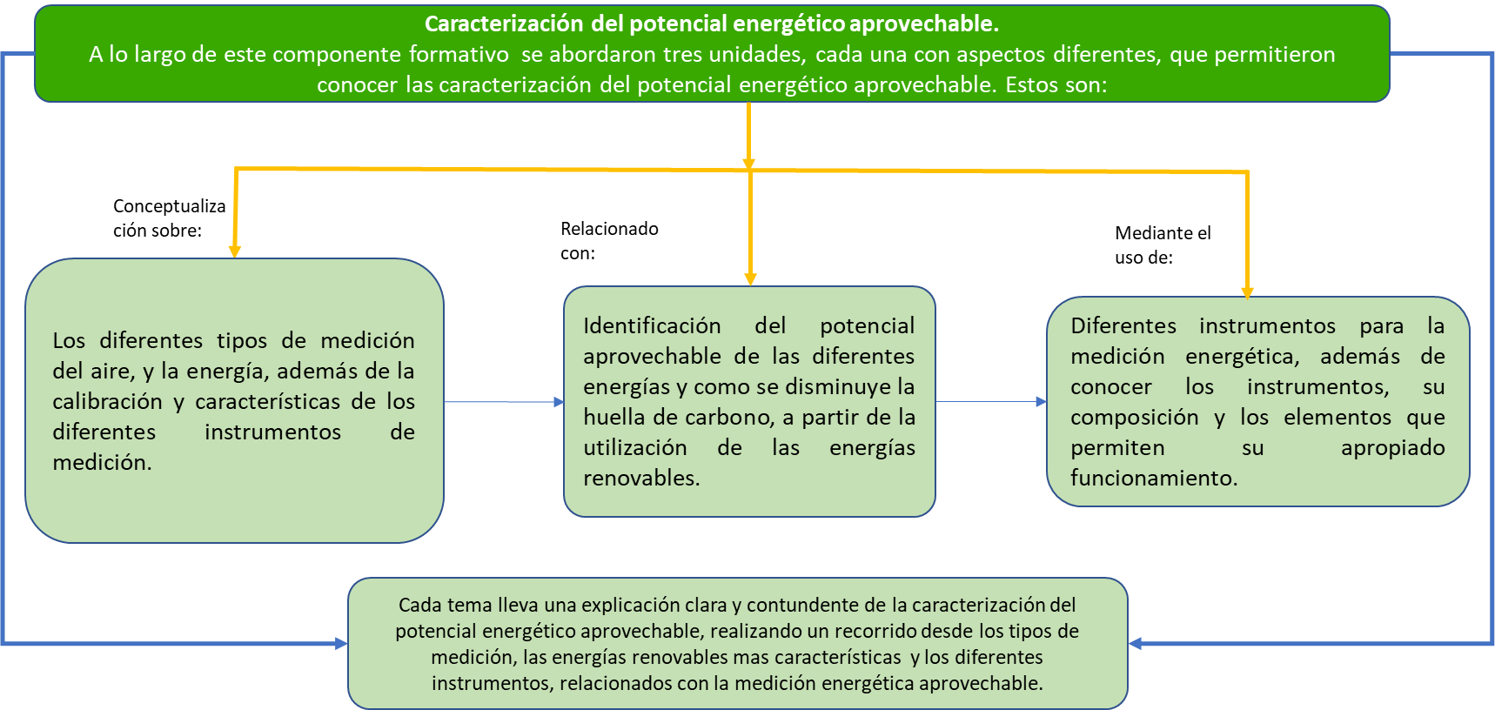

1. **ACTIVIDADES DIDÁCTICAS**

|  |  |
| --- | --- |
| DESCRIPCIÓN DE ACTIVIDAD DIDÁCTICA | |
| Nombre de la Actividad | Actividad de profundización |
| Objetivo de la actividad | Establecer las características del potencial energético aprovechable, teniendo en cuenta los tipos de medición energética |
| Tipo de actividad sugerida |  |
| Archivo de la actividad  (Anexo donde se describe la actividad propuesta) | Anexo 1. Actividad de aprendizaje |

**MATERIAL COMPLEMENTARIO:**

|  |  |  |  |
| --- | --- | --- | --- |
| Tema | Referencia APA del Material | Tipo de material  (Video, capítulo de libro, artículo, otro) | Enlace del Recurso o  Archivo del documento o material |
| 1.1. Medición de presión | Galán, L. (2020). Cómo funciona un manómetro. Medida de la presión relativa. [Video] YouTube. <https://www.youtube.com/watch?v=4dXwxFJPTg8> | Video | <https://www.youtube.com/watch?v=4dXwxFJPTg8> |
| 1.2. Medición de temperatura | WIKA Group (2019). ¿Cómo funciona una termorresistencia? [Video] YouTube. <https://www.youtube.com/watch?v=dQJpTusWJHA> | Video | <https://www.youtube.com/watch?v=dQJpTusWJHA> |
| 1.2. Medición de temperatura | WIKA Group (2019). ¿Cómo funciona un termopar? [Video] YouTube. <https://www.youtube.com/watch?v=1wwAQNECC9A> | Video | <https://www.youtube.com/watch?v=1wwAQNECC9A> |
| 1.2. Medición de temperatura | Ciencia UNAM. (2020). Así funcionan los termómetros infrarrojos. [Video] YouTube. <https://www.youtube.com/watch?v=y-Ezb8Q5UW0> | Video | <https://www.youtube.com/watch?v=y-Ezb8Q5UW0> |
| 1.3. Medición de nivel | WIKA Group (2019). WIKA - Medición de nivel con sensor de flotador de cadena Reed. [Video] YouTube. _<https://www.youtube.com/watch?v=ujPcgh1JDLc> | Video | <https://www.youtube.com/watch?v=ujPcgh1JDLc> |
| 1.3. Medición de nivel | WIKA Group (201927). WIKA - Indicador de nivel con mirilla. [Video] YouTube. <https://www.youtube.com/watch?v=zlaTXjhaISg> | Video | <https://www.youtube.com/watch?v=zlaTXjhaISg> |
| 1.3. Medición de nivel | WIKA Group (2019). WIKA - Medición hidrostática de nivel con sensor de presión. [Video] YouTube. <https://www.youtube.com/watch?v=YaSW_SIhe4E> | Video | <https://www.youtube.com/watch?v=YaSW_SIhe4E> |
| 1.3. Medición de nivel | VEGA Grieshaber KG (2020). ¿Radar vs ultrasonido – cual es la diferencia entre los dos principios de medición? [Video] YouTube. <https://www.youtube.com/watch?v=Rq_EPoKHmgo> | Video | <https://www.youtube.com/watch?v=Rq_EPoKHmgo> |
| 1.7. Calibración de los instrumentos de medición. | Testo Argentina (2021). Certificados de calibración de equipos patrones. <https://www.testo.com/es-AR/Certificados+de+calibraci%C3%B3n+de+equipos+patrones/certpat> | Archivo ejemplo certificado de calibración testo argentina. | <https://www.testo.com/es-AR/Certificados+de+calibraci%C3%B3n+de+equipos+patrones/certpat> |
| 2.1. Potencial energético de la energía solar. | IDEAM. (2016). Atlas de radiación solar, ultravioleta, y ozono de Colombia. Aspectos Teóricos. <http://atlas.ideam.gov.co/basefiles/5.Aspectos-teoricos.pdf> | Documento de consulta. | <http://atlas.ideam.gov.co/basefiles/5.Aspectos-teoricos.pdf> |
| 2.2. Potencial energético de la energía eólica. | IDEAM, UPME. (2006). Atlas de viento y energía eólica de Colombia. <https://bdigital.upme.gov.co/handle/001/22> | Documento de consulta. | <https://bdigital.upme.gov.co/handle/001/22> |
| 3.1. Tipología y equipos. | CIAE (s,f). ¿Cuáles son los Componentes de Sistemas Fotovoltaicos Autónomos? [Video] YouTube. <https://www.youtube.com/watch?v=9FYhr60VFaU> | Video | <https://www.youtube.com/watch?v=9FYhr60VFaU> |
| 3.1. Tipología y equipos. | Novum Solar (2019). Sistema Fotovoltaico Conectado a Red - On Grid. [Video] YouTube. <https://www.youtube.com/watch?v=8EiwNy0vVFI> | Video | <https://www.youtube.com/watch?v=8EiwNy0vVFI> |

1. **GLOSARIO:**

|  |  |
| --- | --- |
| TÉRMINO | SIGNIFICADO |
| Huella de carbono | Es el total de emisiones de gases de efecto invernadero causados por un individuo, organización, lugar o producto, expresado en toneladas de dióxido de carbono equivalente. |
| Plan Energético Nacional | Documento elaborado por la Unidad de Planeación Minero-Energética donde se presentan algunas ideas sobre el desarrollo futuro del sector energético colombiano y sirven de base para los planes nacionales de expansión y transformación energética. |

1. **REFERENCIAS BIBLIOGRÁFICAS:**

Bayod Rújula, Á. A. (2009). Energías renovables: sistemas fotovoltaicos. Prensas de la Universidad de Zaragoza. <https://es.scribd.com/document/428458221/Energias-Renovables-Sistemas-Fotovoltaicos-Angel-Antonio-Bayod-Rujula>

Creus Sole, A. (2008). Instrumentación industrial (7a. ed.). Marcombo. <https://www.academia.edu/43436126/_INSTRUMENTACION_INDUSTRIAL_ANTONIO_CREUS>

Empresa de Energía de Boyacá - EBSA. (2019). Consumo de Electrodomésticos. <https://www.ebsa.com.co/sitio/ebsa_sostenible/3/15/12>

García Gutiérrez, L. (2014). Instrumentación básica de medida y control. AENOR - Asociación Española de Normalización y Certificación. <https://www.academia.edu/37028081/Instrumentaci%C3%B3n_b%C3%A1sica_de_medida_y_control>

IDEAM, UPME. (2006). Atlas de viento y energía eólica de Colombia. <https://bdigital.upme.gov.co/handle/001/22>

IDEAM, UPME. (2017). Atlas de radiación solar, ultravioleta y ozono de Colombia. <http://documentacion.ideam.gov.co/openbiblio/bvirtual/023775/RADIACION.pdf>

Rojano Ramos, S. (2012). Instrumentación y control en instalaciones de procesos, energía y servicios auxiliares (MF0047_2). IC Editorial. <https://www.perlego.com/es/book/2170172/instrumentacin-y-control-en-instalaciones-de-proceso-energa-y-servicios-auxiliares-quie0108-pdf>

UPME. (2015). Integración de las energías renovables no convencionales en Colombia. <http://www.upme.gov.co/Estudios/2015/Integracion_Energias_Renovables/INTEGRACION_ENERGIAS_RENOVANLES_WEB.pdf>

UPME. (2020). Plan Energético Nacional 2020-2050. <https://www1.upme.gov.co/DemandayEficiencia/Paginas/PEN.aspx>

WIKA. (2021). ¿Cómo funcionan los manómetros mecánicos? <https://www.bloginstrumentacion.com/instrumentacion/construccin-funcionamiento-de-manmetros-mecnicos/>

WIKA. (2021). ¿Qué es un transmisor de presión? <https://www.bloginstrumentacion.com/knowhow/qu-es-un-transmisor-de-presin/>

1. **CONTROL DEL DOCUMENTO**

|  |  |  |  |  |
| --- | --- | --- | --- | --- |
|  | Nombre | Cargo | Dependencia | Fecha |
| Autor (es) | Marlon Augusto Villamizar Morales | Experto Técnico | Global Green Growth Institute (GGGI) | Agosto 19 de 2021 |
| Carolina Arias | Diseñador instruccional | Regional Distrito Capital Bogotá | Octubre 04 de 2021 |
| Carolina Coca Salazar | Revisora Metodológica y Pedagógica | Regional Distrito Capital- Centro de Diseño y Metrología | Noviembre de 2021 |
| Rafael Neftalí Lizcano Reyes | Asesor pedagógico | Regional Santander - Centro Industrial del Diseño y la Manufactura | Junio de 2022 |
| Jhon Jairo Rodríguez Pérez | Corrector de estilo | Regional Distrito Capital - Centro de Diseño y Metrología | Junio de 2022 |
| Juan Gilberto Giraldo Cortés | Diseñador instruccional | Regional Tolima – Centro de Comercio y Servicios | Junio de 2023 |
| María Inés Machado López | Metodóloga | Regional Tolima – Centro de Comercio y Servicios | Junio de 2023 |

1. **CONTROL DE CAMBIOS**

**(Diligenciar únicamente si realiza ajustes a la Unidad Temática)**

|  |  |  |  |  |  |
| --- | --- | --- | --- | --- | --- |
|  | Nombre | Cargo | Dependencia | Fecha | Razón del Cambio |
| Autor (es) |  |  |  |  |  |